Como cadastrar e inserir seus dados no REDU

1. Há dois passos
2. CADASTRAR os metadados dos arquivos – obrigatório para dados gerados por pesquisas desenvolvidas total ou parcialmente na Unicamp
3. INSERIR/DEPOSITAR os arquivos, se for o caso – ver item 6 abaixo
4. Cada entrada no REDU pode ter mais de um arquivo de dados. Cada entrada pode ter vários autores (de arquivos de dados).
5. Não confundir artigo com arquivo. Aqui estamos falando de arQUIVOS.
6. Antes de começar, preparar os metadados principais – título do arquivo ou conjunto de arquivos; resumo do conteúdo do arquivo ou conjunto; palavras-chave; agências financiadoras e números de processos; área da pesquisa; e autor(es). Os autores de um arquivo (ou conjunto) e sua ordem devem ser definidos antes do cadastro.
7. Assim que os metadados forem cadastrados, o REDU irá gerar um DOI para o(s) arQUIVO(s) e os metadados correspondentes.
8. Lembrar que não basta cadastrar os metadados, é também preciso inserir o(s) arquivo(s) correspondentes, o que é obrigatório a menos das seguintes situações. Nos 3 casos abaixo, apenas os metadados são obrigatórios
9. Embargo da tese/dissertação
10. Arquivos já disponíveis em outros locais
11. Razões éticas ou legais que impedem a divulgação dos dados
12. Os campos do REDU seguem padrões internacionais. Toda a informação fornecida é enviada para redes internacionais de dados de pesquisa, permitindo a visibilidade dos arquivos diretamente para ambientes e grupos dedicados
13. Arquivos de dados passaram a ser considerados como “publicações” associadas a uma pesquisa. Assim, é importante cadastrá-los e inseri-los para dar maior visibilidade à pesquisa.

Toda defesa de tese ou dissertação da UNICAMP, para ser homologada, vai precisar informar no SIGA os DOI(s) dos arquivos associados àquela pesquisa.

Se o(s) arquivo(s) já foram cadastrados no REDU anteriormente, não é preciso criar um novo cadastro, deve-se usar o DOI já existente. Este é o caso, por exemplo, de um conjunto de defesas associadas a um único conjunto de arquivos. Ou seja, é importante fornecer o(s) DOI(s) associados, ainda que cadastrados por outras pessoas.

Para dúvidas, olhar o FAQ em <https://www.prp.unicamp.br/comissoes/gestao-de-dados-de-pesquisa/faq/>

Caso sua dúvida não seja atendida, envie email para [redu@unicamp.br](mailto:redu@unicamp.br)

PASSO A PASSO

Passo 1) Fazer login no REDU usando mail institucional (<http://redu.unicamp.br>), clicando onde é indicado pelas setas

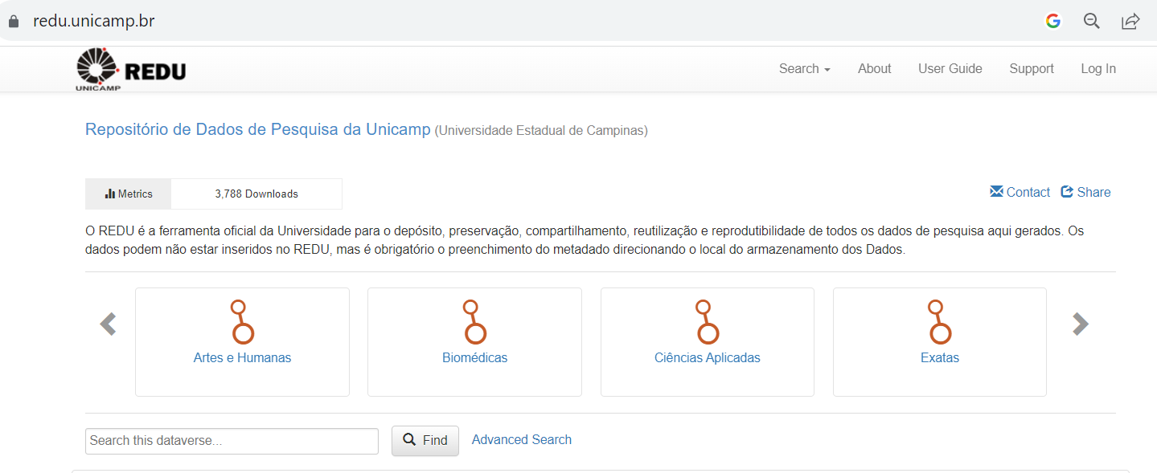

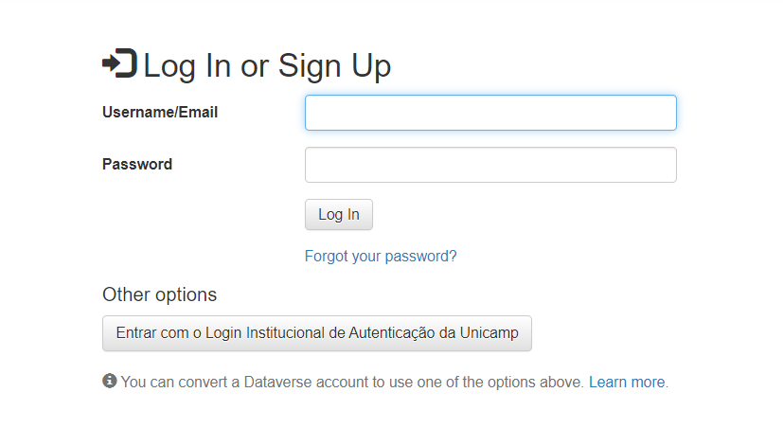

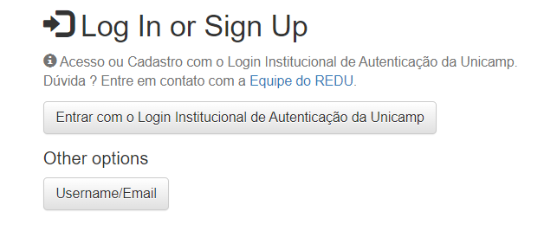

2. Escolha uma das áreas principais para o cadastro de metadados (Artes e Humanas, Biomédicas, Ciencias Aplicadas, Exatas, Tecnológicas --- clique na área escolhida

Para ver todas as áreas é preciso clicar nas setinhas ao lado, nem todas aparecem no menu

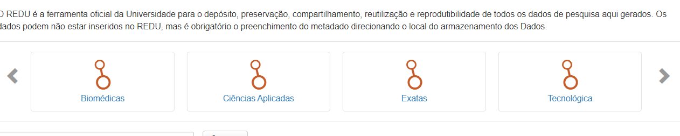

No exemplo, aparecem quatro das cinco áreas. O exemplo mostra que foi escolhida a área “Exatas”.



Ao clicar em uma área, aparecem alguns dos conjuntos de dados já cadastrados e inseridos naquela área

3. Clique em “Add Data” e, a seguir, em New Dataset

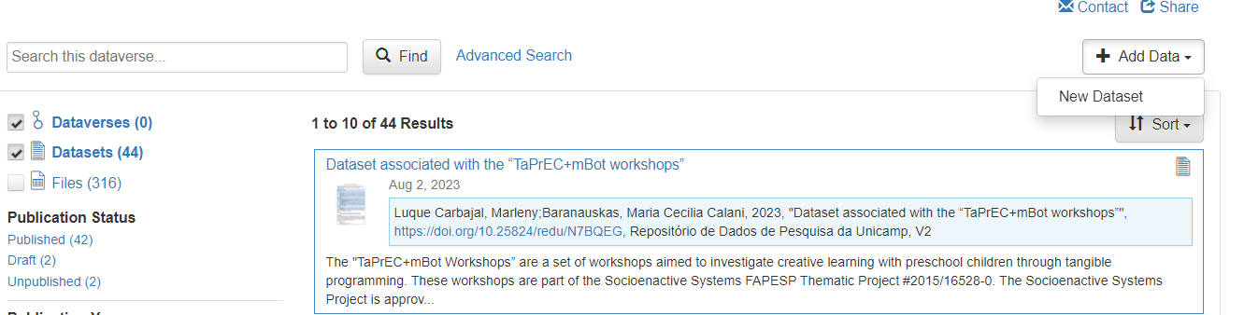

ATENCAO – Na primeira tentativa, se a pessoa não tiver conta no REDU, precisará pedir o cadastro para [redu@unicamp.br](mailto:redu@unicamp.br). Alunos receberão um formulário de pré-cadastro para ser preenchido por seu orientador autorizando que o aluno cadastre e insira os dados de sua pesquisa e aguardar a validação. O formulário é disponibilizado pelo sistema

4. Se a pessoa já tiver conta no REDU, vai aparecer o formulário de cadastro e inserção de dados, com campos obrigatórios indicados por asterisco (\*)

A primeira parte do Formulário oficial da Unicamp mostra os seguintes campos obrigatórios:

Título (inserir o título do conjunto de dados), Autor (autores e sua ordem devem ser definidos em conjunto com o orientador), Contato (insira nome e email do orientador)

Se os dados já estiverem depositados em outro local, insira o link do outro local

As setinhas mostram os campos correspondentes.

ATENÇÂO – O cadastro pode ser de vários conjuntos de dados de uma vez só.

Ao escolher o título, busque um título que descreva os dados, por exemplo “Dados relativos à coleta de campo da pesquisa XXYY”. Não insira títulos de publicações.

Para adicionar autores, clique na setinha “+”. Em “Affiliation”, escreva o nome da unidade em que a pessoa desenvolveu a pesquisa – por exemplo, Instituto de Computação

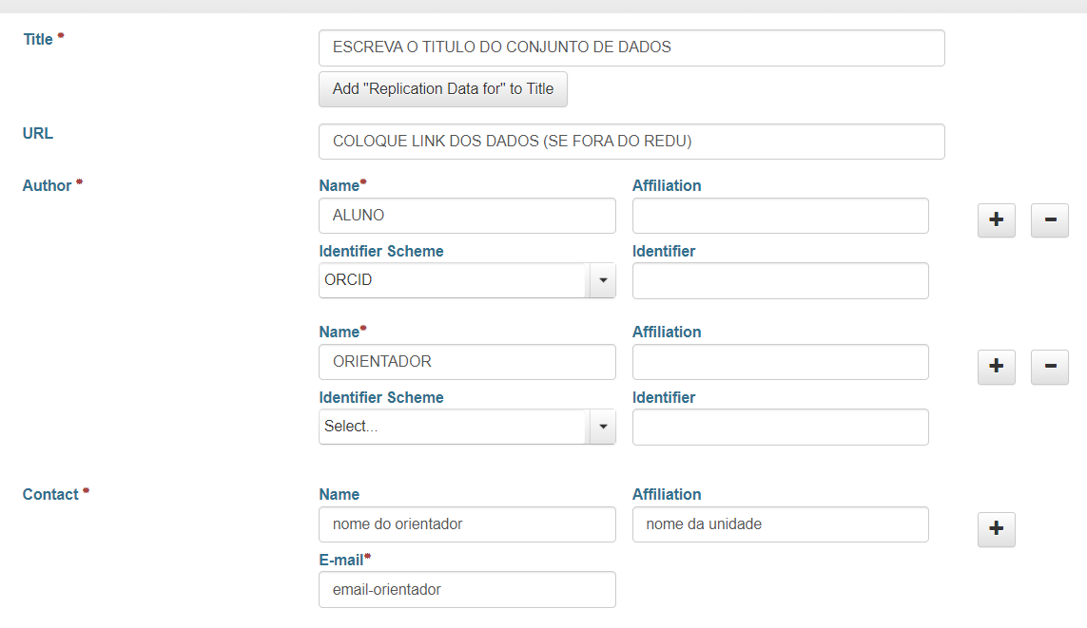

Outros campos obrigatórios são Description (escreva um resumo que descreva os conjuntos de dados, não é resumo de artigo), Subject (clique em uma ou mais áreas) e Keyword (indique uma ou mais palavras chave para os dados – não são keywords de artigos, são palavras-chave associadas aos dados). Todos esses campos facilitam que os arquivos sejam encontrados por outros pesquisadores que desejem re-usá-los em pesquisas.

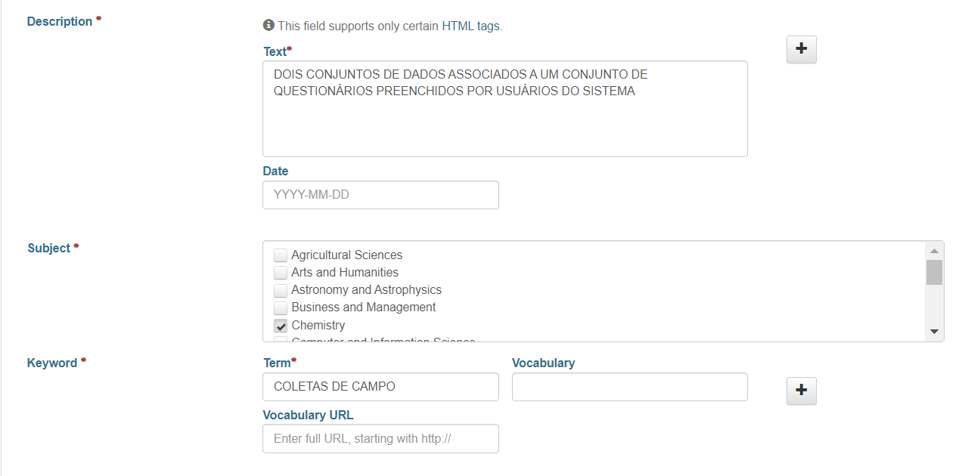

No exemplo acima, o resumo informa que são DOIS CONJUNTOS DE DADOS ASSOCIADOS A UM CONJUNTO DE QUESTIONÁRIOS PREENCHIDOS POR USUÁRIOS DO SISTEMA. O Subject é Chemistry (Química) e só foi inserida uma palavra chave (Coletas de Campo). Para palavras adicionais, clicar em “+”. Relembrando, não é para copiar o resumo de publicação. O campo Description deve descrever os dados.

Caso os dados não possam ser inseridos, escreva a razão junto com o Description – ver abaixo que foi inserida uma razão legal (propriedade intelectual) para não depositar os dados, somente o cadastro.

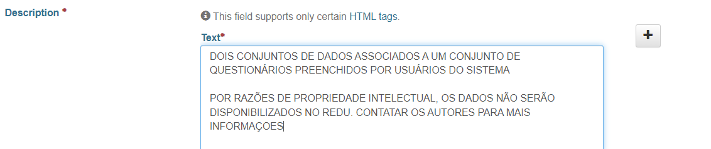

O último campo obrigatório é “Grant Information” – informe a agência ou agências que financiaram a pesquisa, e o número do processo. Caso não tenha tido financiamento, escreva “Nenhuma” ou “NO FUNDER” e coloque “0000 – no funder” – ver a segunda linha de Grant information.

Para adicionar mais de uma agência ou número de projeto, clique em ‘+’

Se cabível (não obrigatório) acrescentar em “Related Publication” as publicações associadas aos dados, inclusive a tese ou dissertação. Use uma caixa por publicação (para mais de uma publicação, clique no ‘+’)

No caso de dados associados a defesas, é importante indicar o título da tese ou dissertação, unidade e ano em “Related Publication”, assim será possível ao sistema ligar as teses ou dissertações aos dados no REDU.

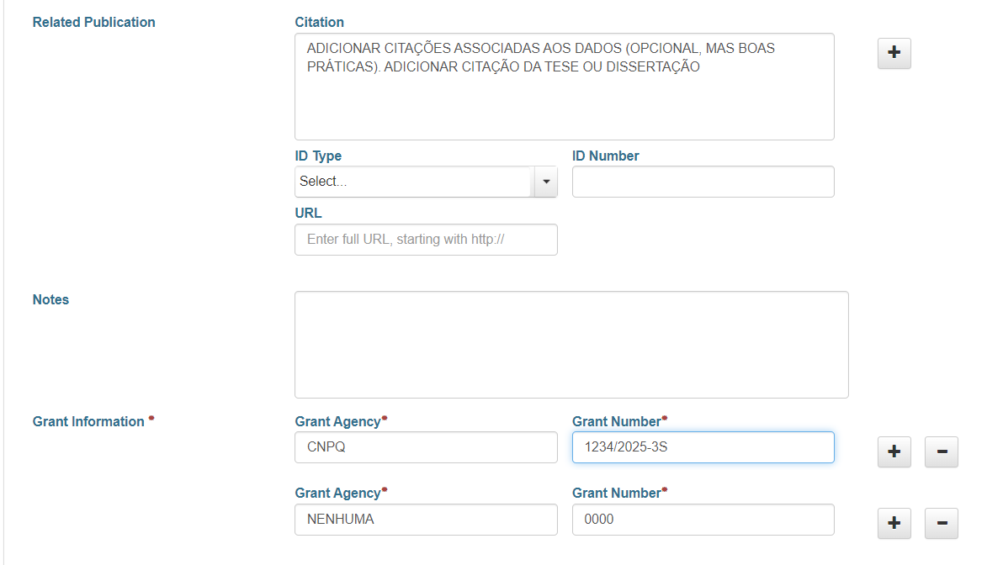

4. A seguir, confirme que a pesquisa associada àquele cadastro de dados foi autorizada pelo Comitê de Ética (Ou não se aplica) e que os dados a serem depositados estão de acordo com a LGPD. Estas duas confirmaçoes são obrigatórias para finalizar o cadastro.

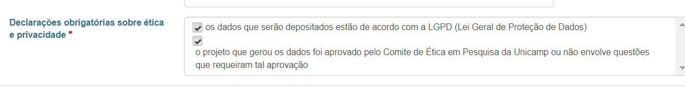

5. Finalmente, clique em “Save Dataset” – o cadastro dos metadados estará finalizado

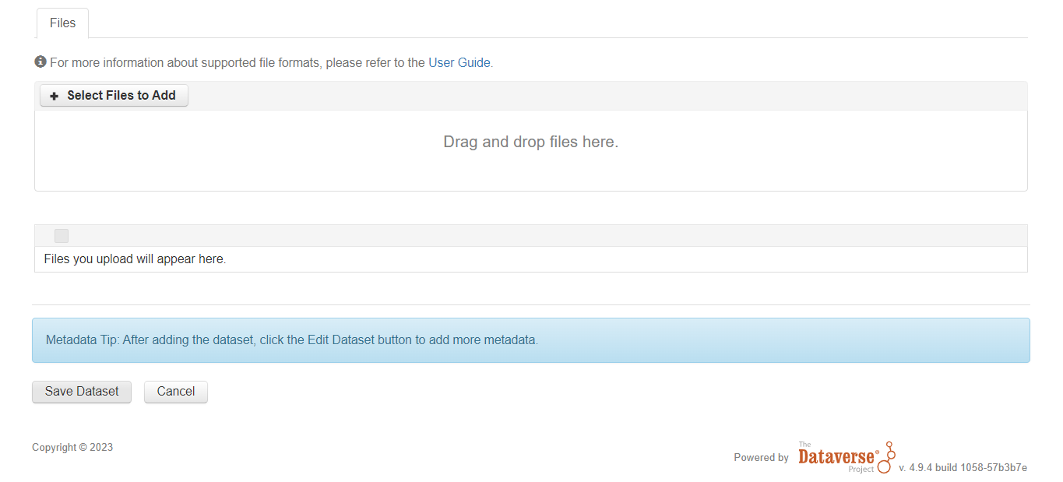

Assim que o cadastro terminar, no início do formulário vai aparecer uma mensagem que os dados foram cadastrados. Além disso, aparece a citação bibliográfica dos dados, junto com o DOI atribuído pelo REDU.

Este é o DOI que deve ser inserido no SIGA no caso de homologação de defesas. Mas ainda não está validado, pois não foi publicado.

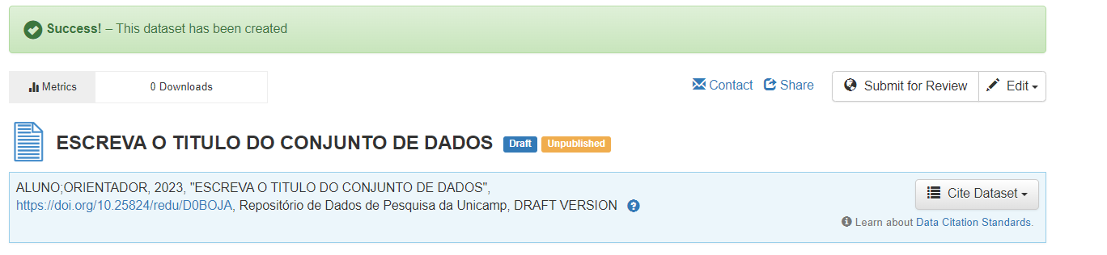

No caso, a citação é “Aluno, Orientador. Escreva o titulo do conjunto de dados. Etc” porque esses foram os campos Titulo, primeiro autor e segundo autor fornecidos no formulário.

Caso você não queira inserir os dados imediatamente, saia do REDU com LOGOUT (clique em seu nome no topo do formulário e selecione a opção Logout)

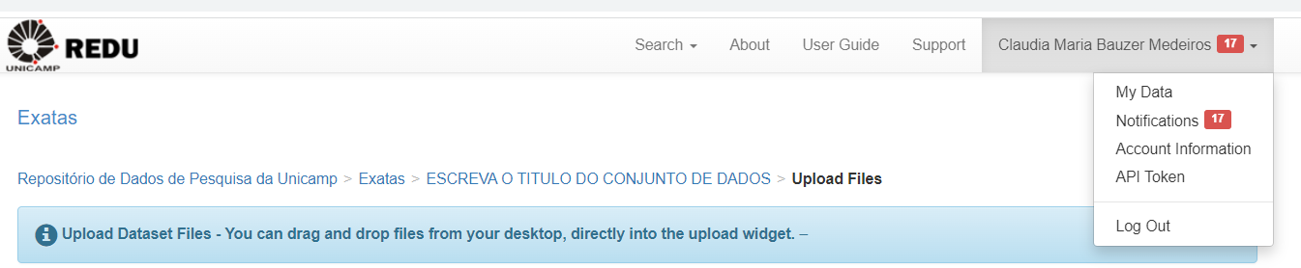

No caso de defesas, o orientador irá verificar se o(s) DOI(s) inserido(s) no SIGA são aqueles dos dados associados à defesa. E também verificar se os metadados estão corretos e os dados foram inseridos.

Relembrando – o cadastro dos metadados é obrigatório para todas as pesquisas da Unicamp que geram arquivos de dados.

Caso um arquivo tenha mais de um autor, basta um único cadastro (e DOI gerado correspondente). Esse DOI precisa ser informado para homologação de defesas associadas à produção daqueles dados.

Por exemplo, suponha que um grupo de alunos trabalhando em uma pesquisa gere, conjuntamente, um arquivo único – vamos chamá-lo de XXX. A ordem dos autores do arquivo é definida pelo(s) orientador(es) do grupo. A seguir, defesas cujos alunos tenham participado da geração de XXX devem inserir no SIGA, para homologação, o DOI de XXX.

OBS: Para que os metadados sejam publicados e para as alterações após a publicação, deve sempre enviar para “Submit for Review”.

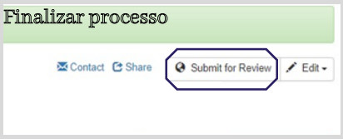

SEGUNDA ETAPA – Depósito/ Inserção de dados.

1. Entre no REDU e, a seguir, escolha o item do cadastro de metadados para o qual voce quer inserir os dados.

O cadastro vai aparecer. Clique em “Edit” e “Files(Upload)”

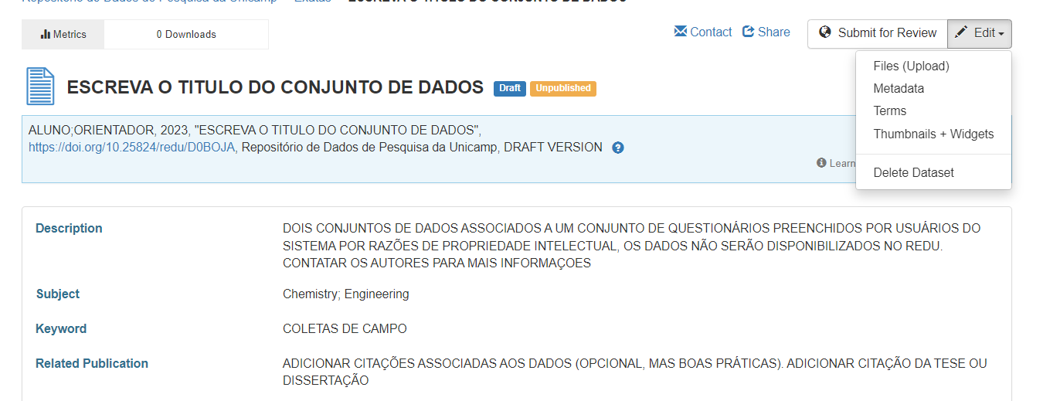

1. Vá para o fim do formulário, onde voce vai encontrar o espaço para inserir seus conjuntos de dados, que podem ser puxados diretamente do seu computador, ou selecionados do computador clicando em “Select Files to Add’

Junte tantos arquivos quanto queira, sendo que cada arquivo tem um limite de tamanho de 4Gbytes.

Caso você tenha algum arquivo maior que 4G, contate a equipe do REDU pedindo apoio em redu@unicamp.br

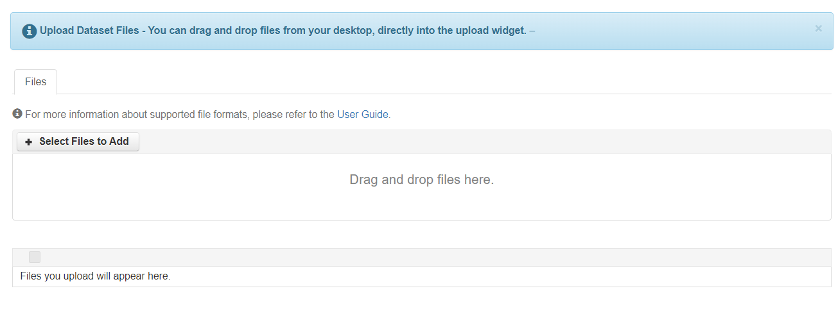

1. Clique periodicamente em Save Changes para garantir que os arquivos são todos inseridos, no caso de vários arquivos inseridos para uma única entrada de metadados.

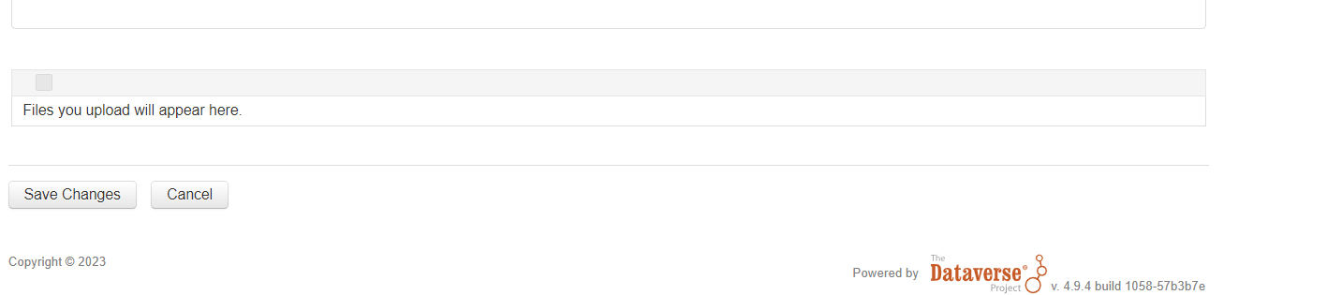

1. Para finalizar o processo clicar em Submit for Review



1. Ao final, saia com LOGOUT (no início do formulário)

